Aaniin minik amikwag?

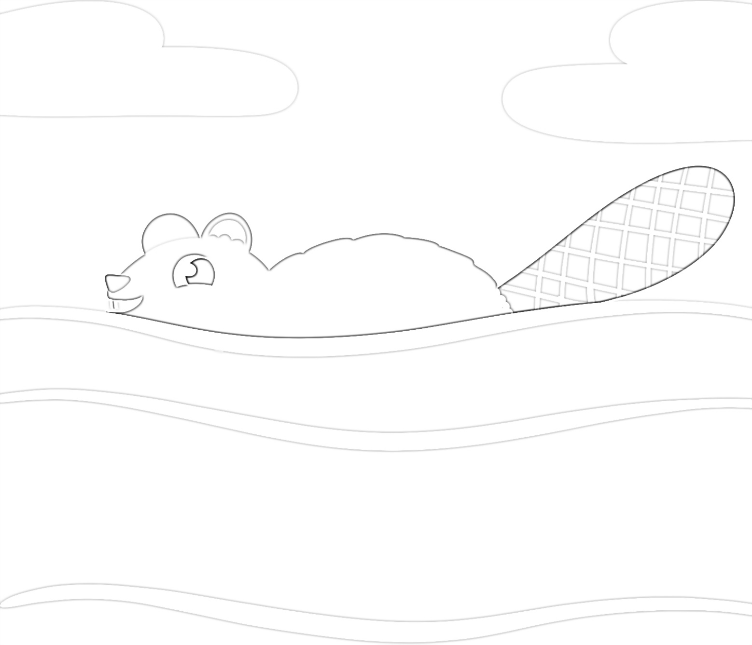

Bezhig amik!

Aaniin minik namewag?

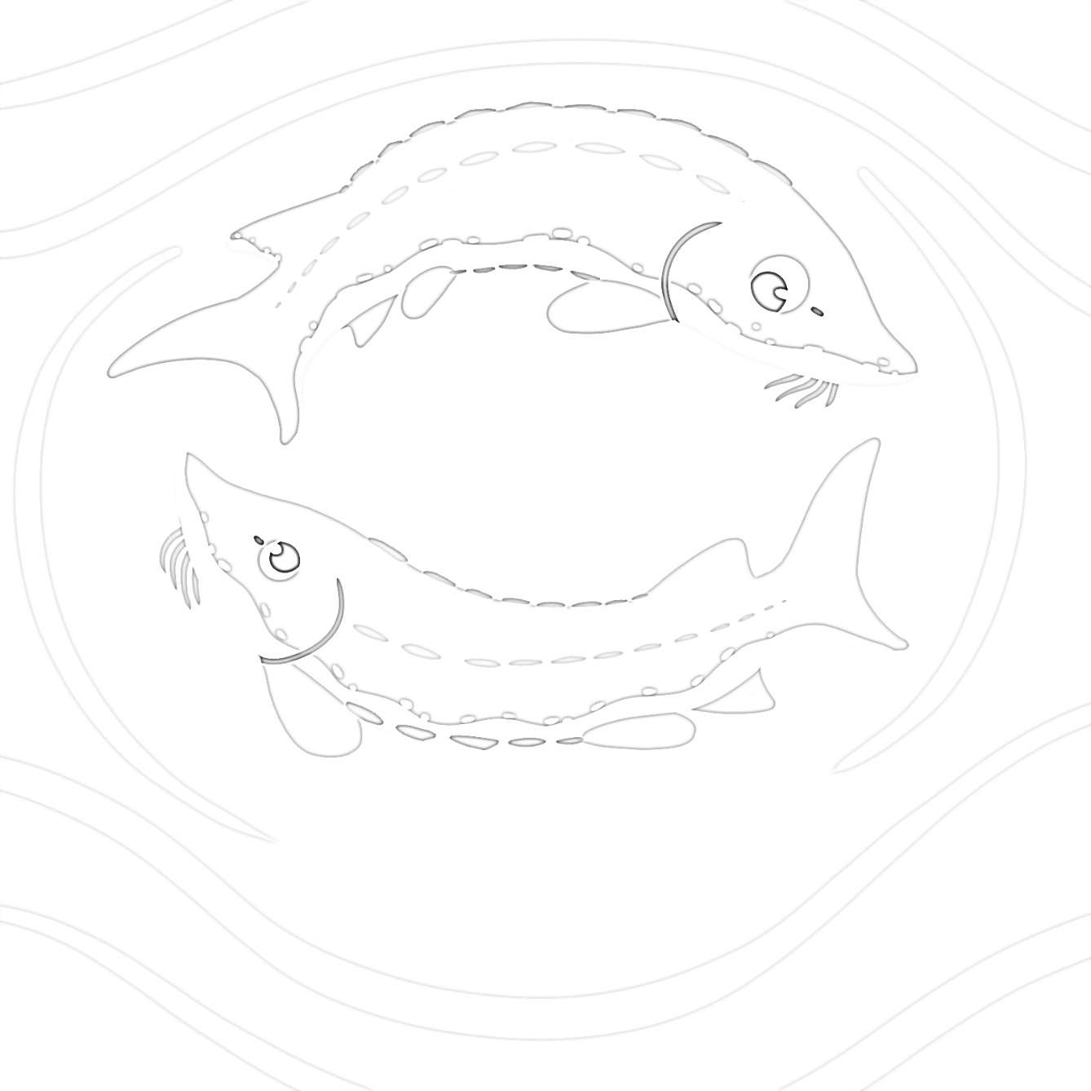

Niizh namewag!

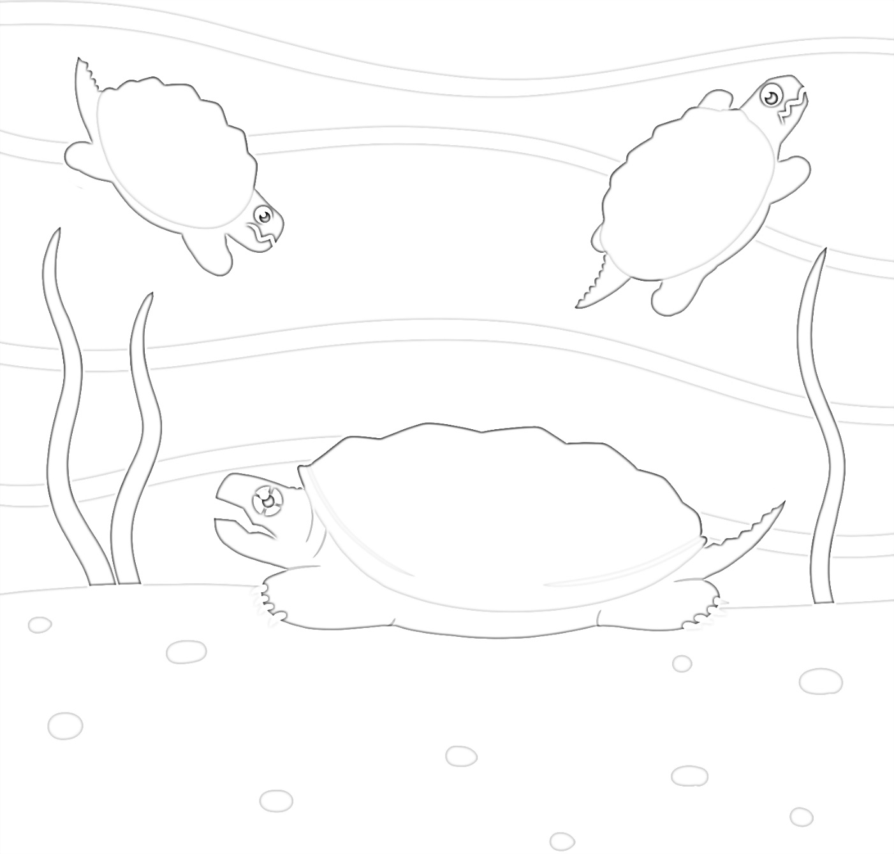Aaniin minik mikinaakwag?

Niswi mikinaakwag!

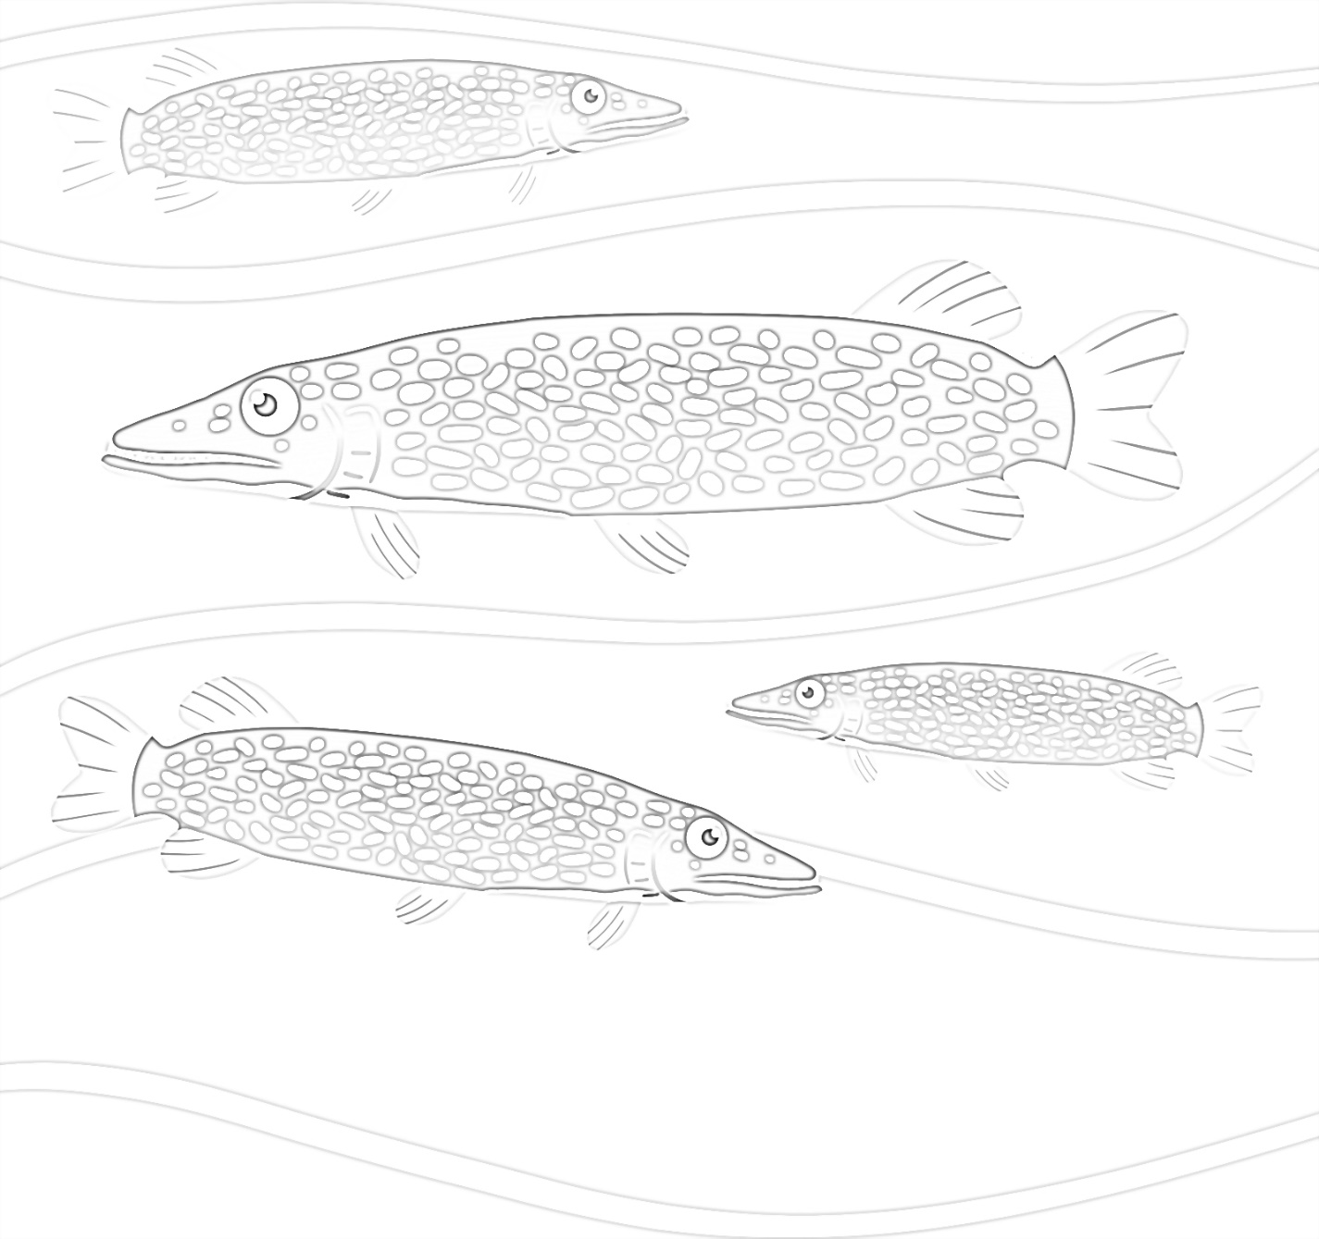Aaniin minik ginoozheg?

Niiwin ginoozheg!

Aaniin minik ogaawag?

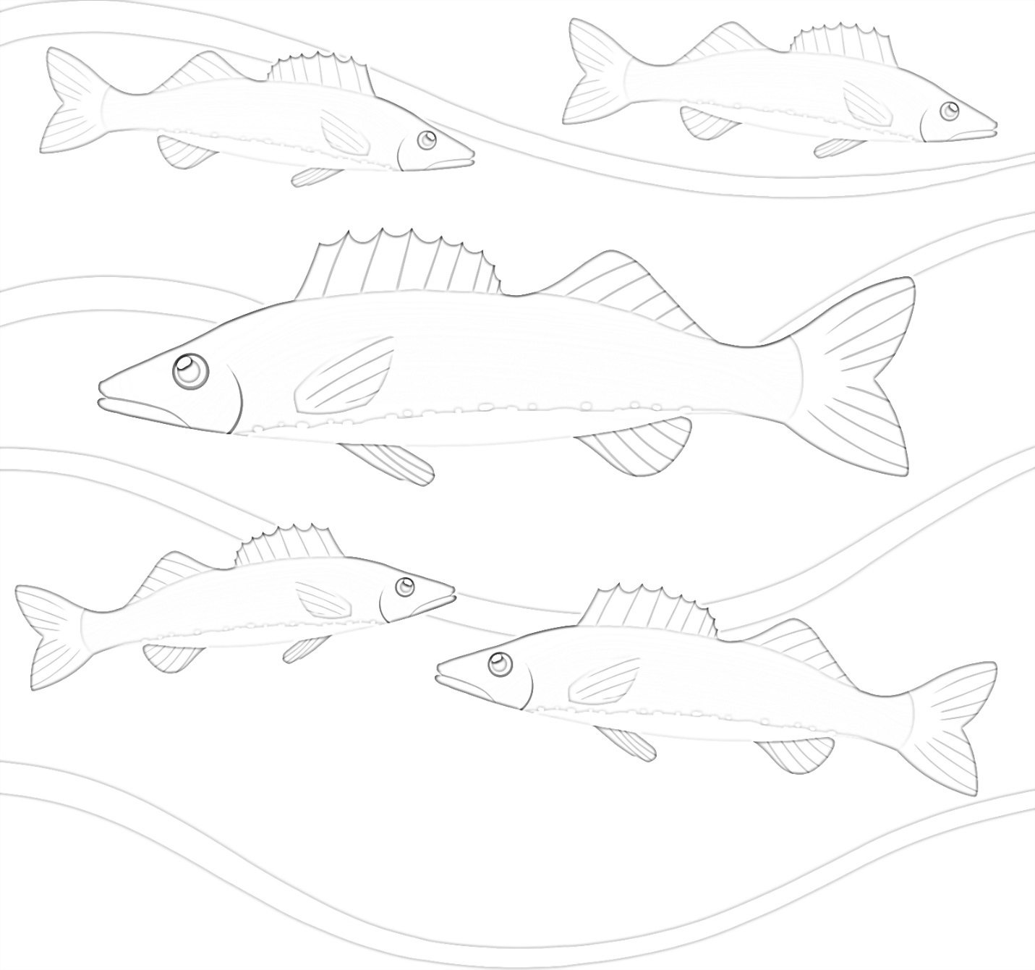

Naanan ogaawag!

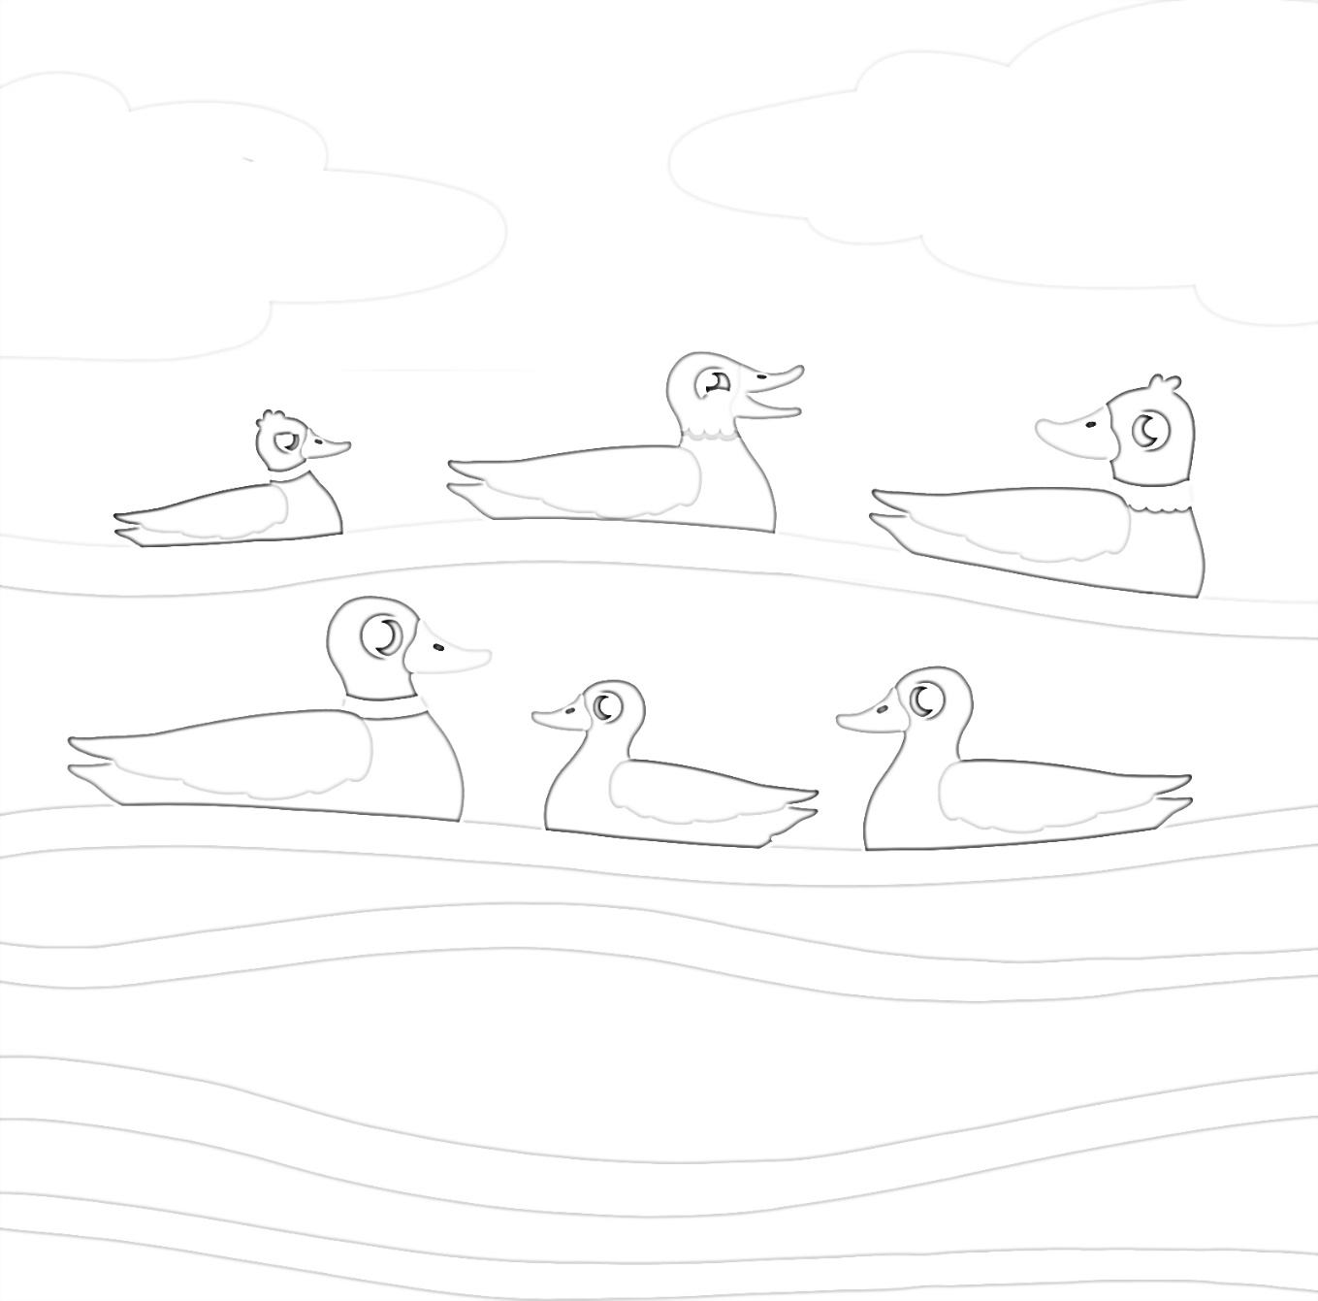Aaniin minik zhiishiibag?

Ningodwaaswi zhiishiibag!

Aaniin minik biimiskodisiig?

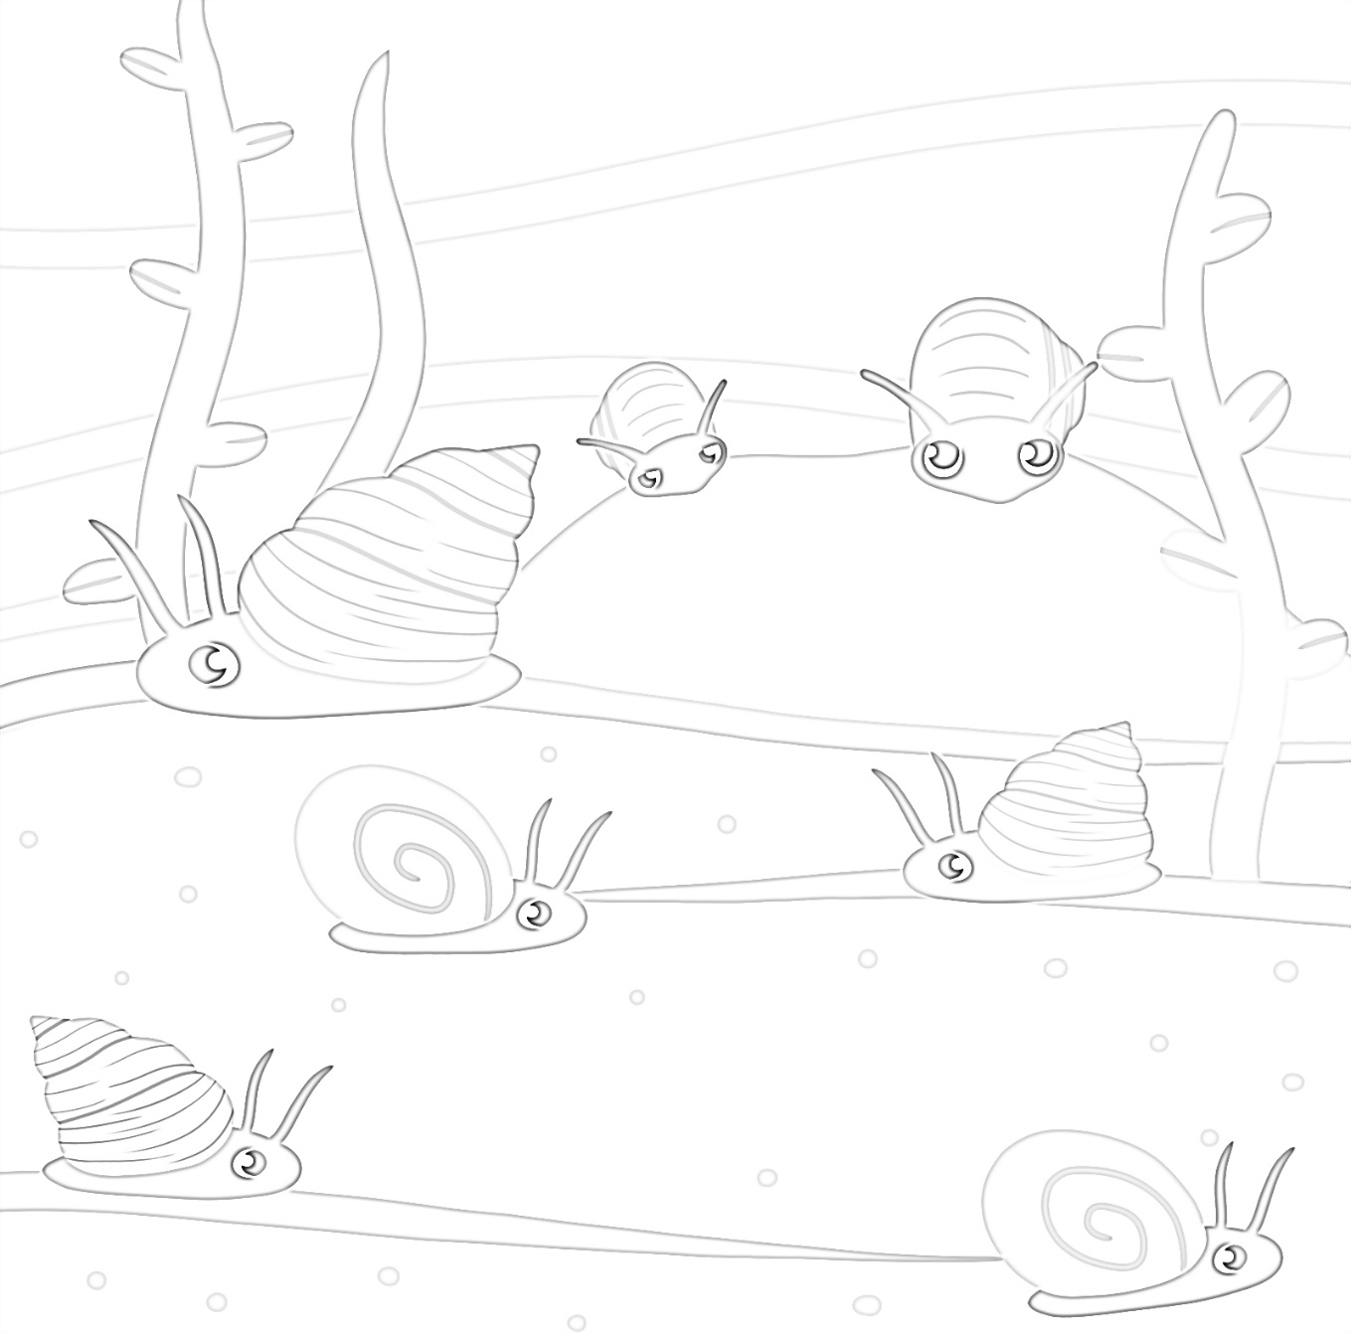

Niizhwaaswi biimiskodisiig!

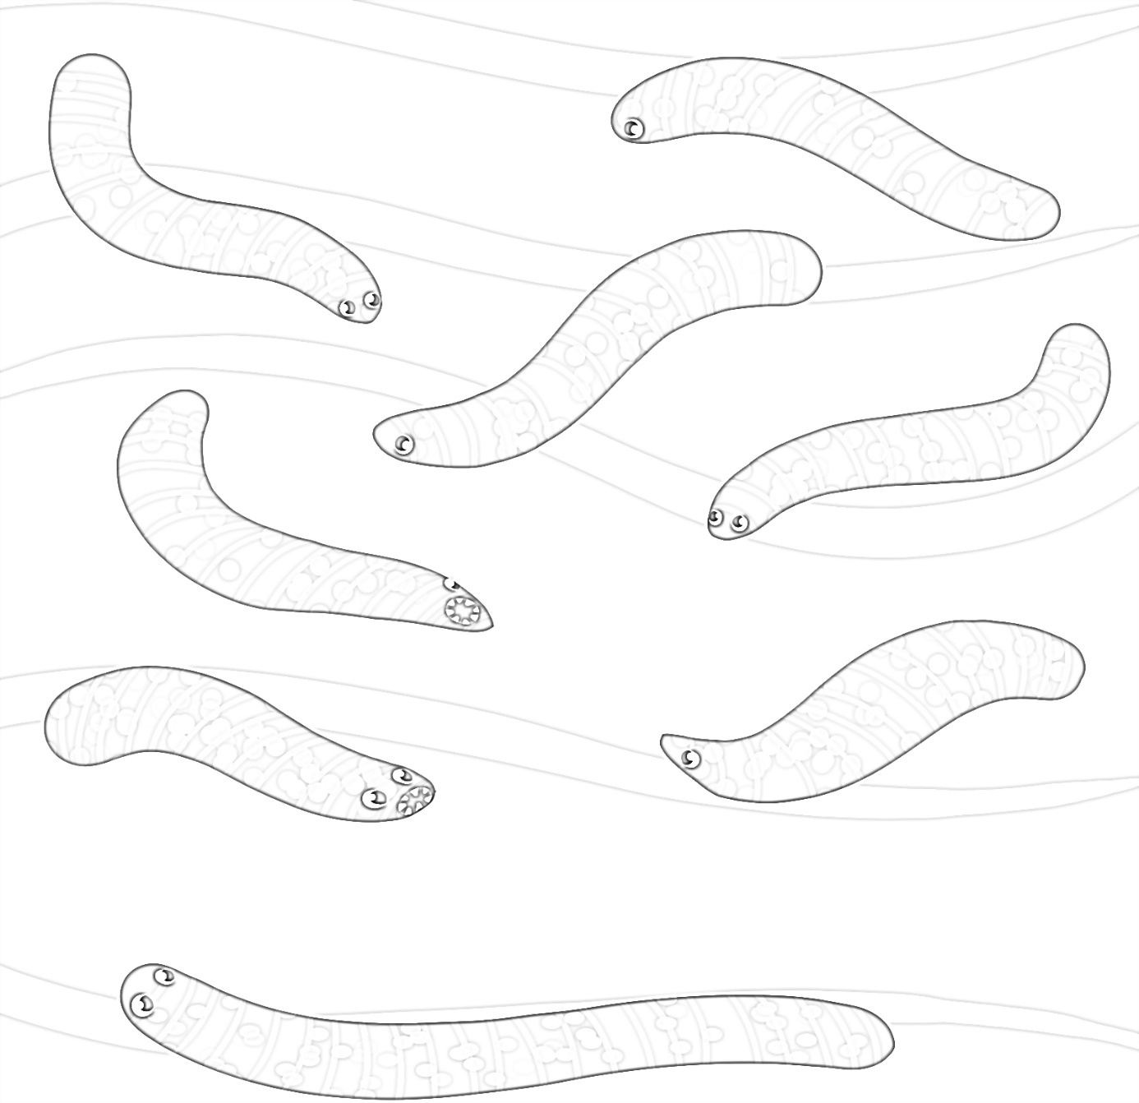Aaniin minik zagaskwayag?

Nishwaaswi zagaskwayag!

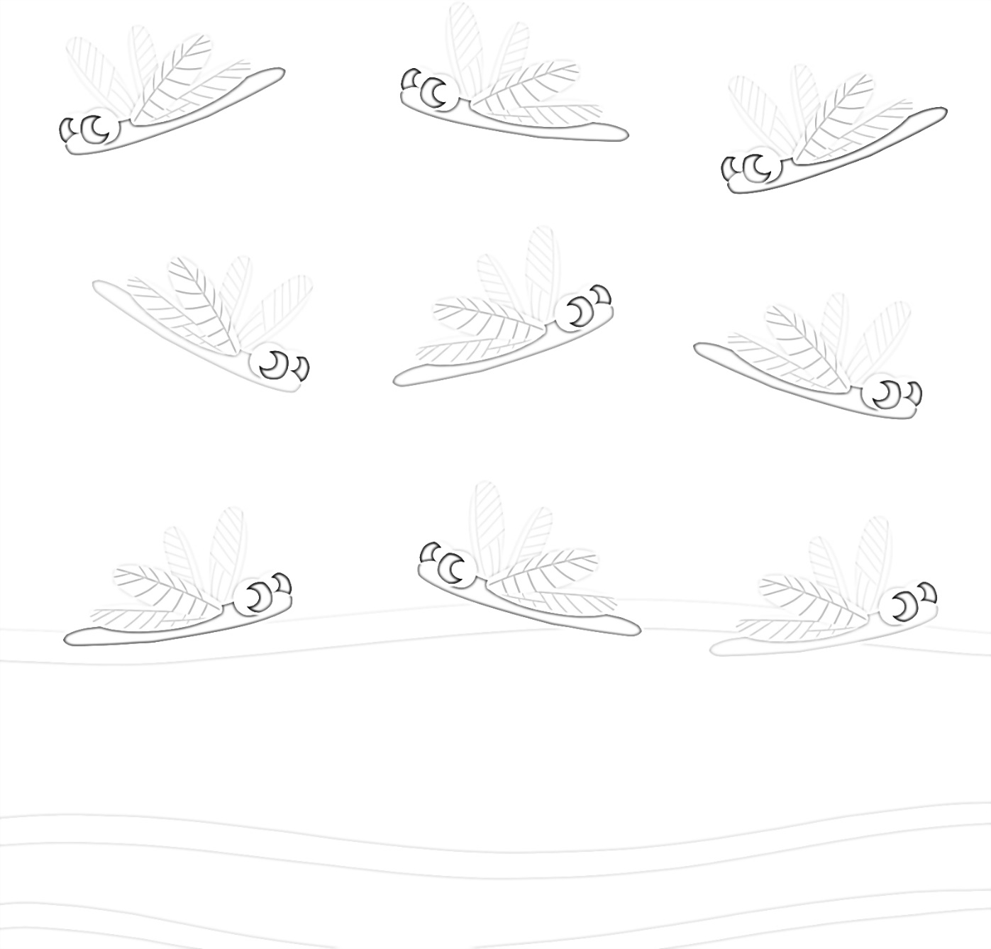Aaniin minik oboodashkwaanishiinhyag?

Zhaangaswi oboodashkwaanishiinhyag!

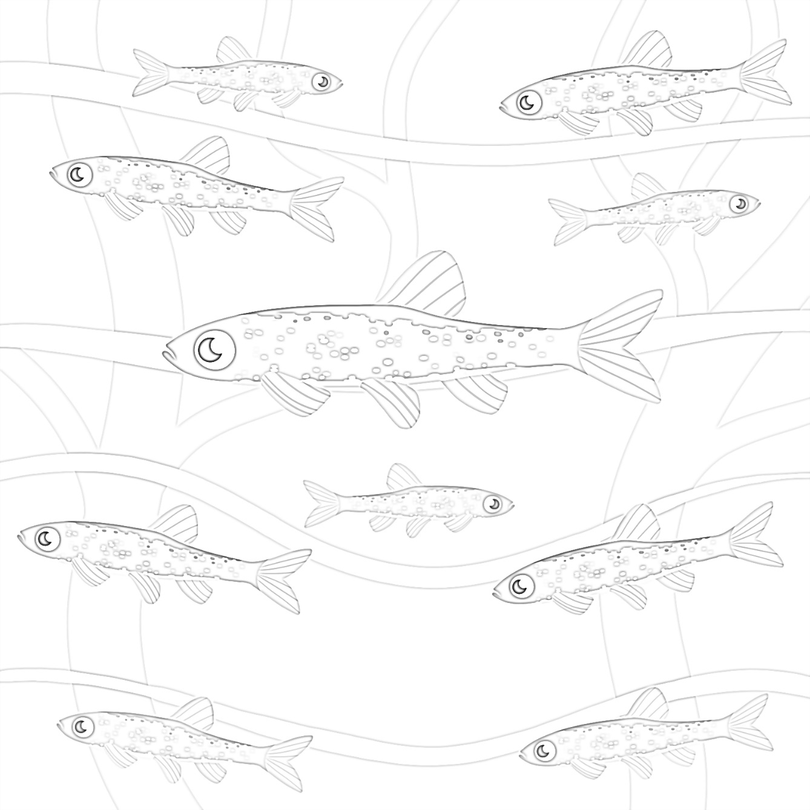Aaniin minik gigoozhensag?

Midaaswi giigoozhensag!



